附件
课程名称 | 《质量管理小组活动零基础入门》培训班
单位名称 |  |  |  |  |  | 邮编
联系地址
联 系 人 |  |  | 职务 |  |  | 联系方式
学员姓名 | 性别 | 职务 | 手机 |  | 身份证号（证书用） |  | 备注
培训费 | 培训费：会员企业1280元/人，□非会员企业1480元/人（含授课费、培训期间教材、午餐、证书等费用)。同一家企业报名满6人，可免1人费用。
住宿费 | 住宿：不住 大床房 □标准间（合住）  标间/大床房180元/间/天 合住90元/间/天（住宿费用自理，入住时酒店收取）
费用缴纳 | 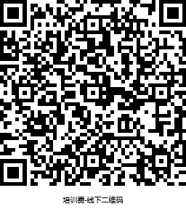  请在开班前一周将培训费用汇款至协会账户，或个人扫描二维码缴费（支持支付宝、微信等方式）。  对公汇款账户：  户 名：合肥市质量和技术创新协会  开户行：合肥市交通银行宁国南路支行  账 号：341328000018010073880
发票开具 | 请务必与本单位财务部门确认以下信息：  - 发票类型：□专用发票 □普通发票  - 如开专用发票，需准确提供以下信息，以避免出错，影响您报销。  单位名称：  纳税人识别号：  地址、电话：  开户行、账号：  开票内容：□培训费 会务费
其它说明 | 参加人员对本课程内容了解程度：  □ 较熟悉 □ 一般 □ 有过初步了解 □ 第一次接触  希望通过此次培训实现的目标：
备 注 | 1.发票内容、住宿意向请务必填写，在相应栏划“√”  2.请务必在8月5日前，将填写的回执表发送至training@hfzx.org.cn

